Inhaltsverzeichnis
Versuch1
1. Vorbereitung 2
1.1 Berechnung der Sprungantworten des gegebenen PIDT1 Gliedes 2
1.1.1 Werte von 1a) 2
1.1.2 Werte von 1b) 3
2. Versuchsdurchführung 5
2.1 Aufnahme der Sprungsantwort eines PIDT1 Gliedes (Werte 1a) 6
2.2 Aufnahme der Sprungsantwort eines PIDT1 Gliedes (Werte 1b) 7
3. Feder-Masse-Dämpfungssystem 8
3.1 Die Federkonstante 8
3.2 Auswertung der Sprungantwort 9

Versuch2
1. Vorbereitung 10
1.1 Reglerauslegung mit geladener Sprungantwort 11
1.2 Reglerauslegung mit geladenem Bode-Diagramm 12
2. Auswertung 13
2.1 Bestimmung von Parametern 13
2.2 Frührungs- und Störsprungantwort der mit WINDF 6 ausgelegten Regler 13
2.3 Schlussbetrachtung aller betrachteten Regler 16

Versuch 1 Übergangsfunktionen

- Vorbereitung
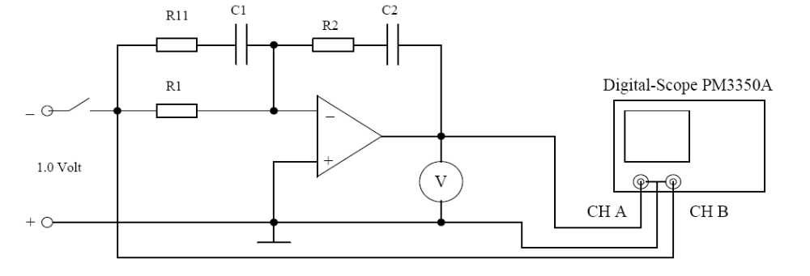
Abbildung1:PIDT1-Glied

Für die Berechnung der charakterischen Parameter wurden die Formeln den Ergänzungsblättern zur Vorlesung entnommen.

Die Gleichung der Sprungantwort:

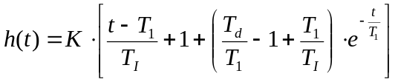

1.1 Berechnung der Sprungantworten des gegebenen PIDT1 Gliedes

1.1.1 Werte von 1a)
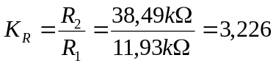

Des Weiteren gilt dann:
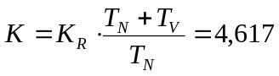
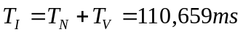

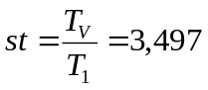

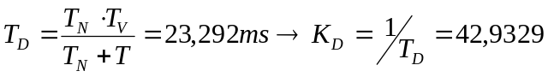

Mit obigen Werten ergibt sich folgende Sprungantwort:

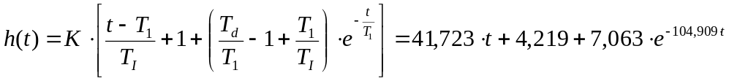

Die Darstellung der Sprungantwort dieses PIDT1 Gliedes mit Regdelph führt zu folgendem Graph:
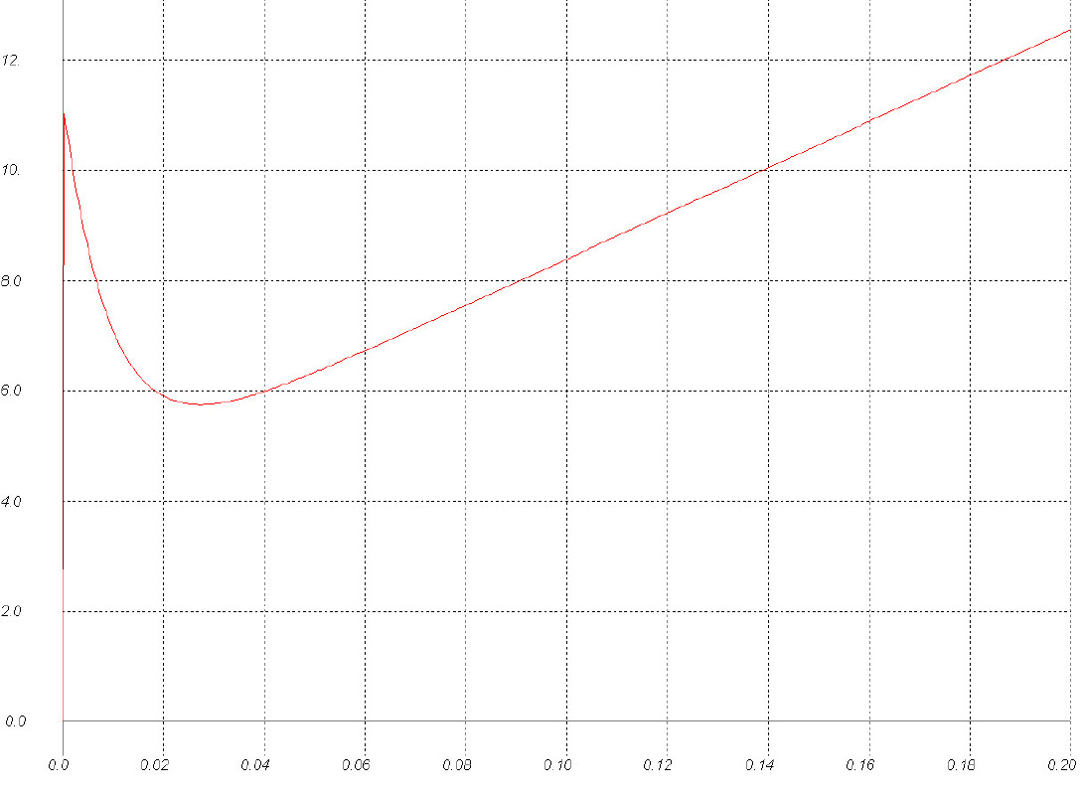

1.1.2 Werte von 1b)

Selbiges wie für die für 1a gegeben Werte wird nun für die in 1b gegebenen getan.

Des Weiteren gilt dann:
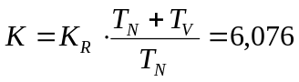
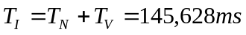
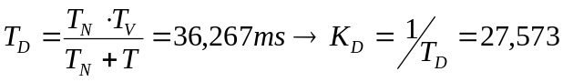
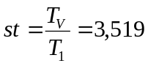

Mit obigen Werten ergibt sich folgende Sprungantwort:

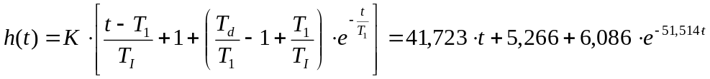

Die Darstellung der Sprungantwort dieses PIDT1 Gliedes mit Regdelph führt zu folgendem Graph:
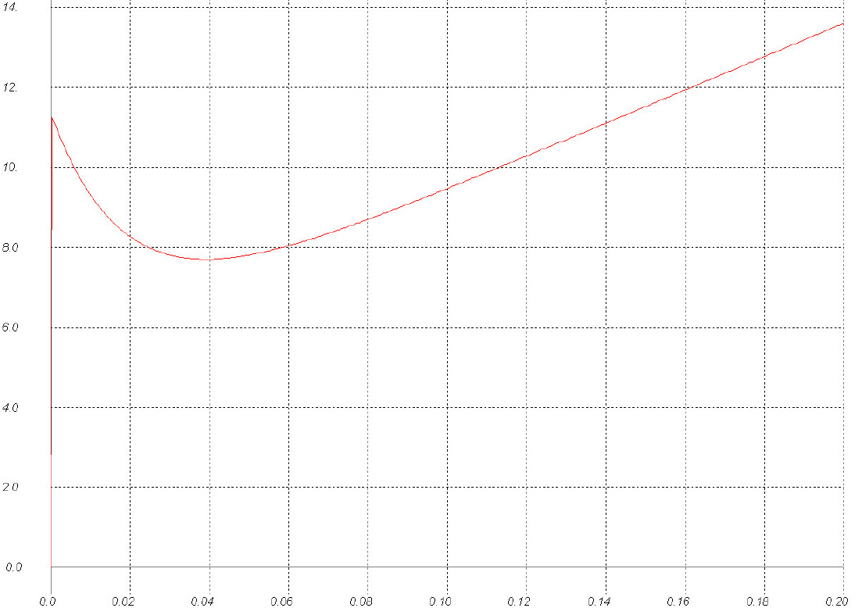

2. Versuchsdurchführung

Die Werte aus der Vorbereitung sollen nun mit den gemessenen Werten von WINDF 6 verglichen werden. Zur Verarbeitung der Werte werden noch folgende Formel benötigt, die sich in den Ergänzungsblättern befinden.

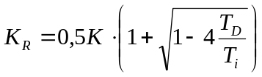
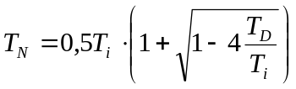

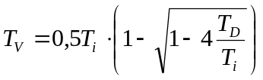

In den Ergänzungsblättern können auch die Formeln für 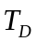und die Stufentiefe entnommen werden.

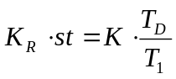

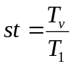

2.1 Aufnahme der Sprungsantwort eines PIDT1 Gliedes (Werte 1a)

Die graphisch ermittelten Werte und die daraus berechneten Werte lauten:

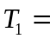 11,12ms
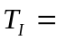 105ms
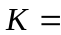 4,6V
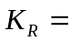 3,045
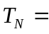 76,858ms
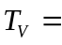 39,262ms
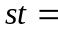 3,53
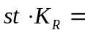 10,75V
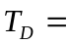 25,987ms

In der Tabelle sind alle gemessenen und berecheten Werte aufgeführt mit dem prozentualen Fehlern ( als 100% werden die berechneten Werte aus der Vorbereitung angenommen)

 | Berechnet | Grafisch | Fehler | WINDF6 | Fehler
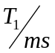 | 9,532 | 11,12 | 16,66% | 9,57 | 0,39%
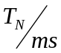 | 77,326 | 76,858 | 0,605% | 79,699 | 3,07%
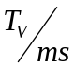 | 33,333 | 39,262 | 17,791% | 31,538 | 5,38%
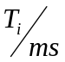 | 110,659 | 116,12 | 4,935% | 111,238 | 0,52%
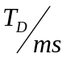 | 23,292 | 25,987 | 11,57% | 22,597 | 2,98%
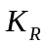 | 3,226 | 3,045 | 5,611% | 3,245 | 0,59%
 | 4,617 | 4,6 | 0,37% | 4,529 | 1,9%
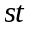 | 3,497 | 3,53 | 0,935% | 3,295 | 5,77%

2.2 Aufnahme der Sprungsantwort eines PIDT1 Gliedes (Werte 1b)
Die graphisch ermittelten Werte und die daraus berechneten Werte lauten:

22ms
147ms
6V
3,591
87,98ms
59,021ms
2,683
10,8 V
39,6ms

Schlussbetrachtung der verschiedenen Auslegungsverfahren

Die Abweichung der errechneten und graphisch ermittelten Werte lässt sich durch eine Zeichenungenauigkeiterklären. Es ist auch zu sehen, dass die Auslegung mit WINDF6 größtenteils einen genaueren Wert ergibt.

 | Berechnet | Grafisch | Fehler | WINDF6 | Fehler
 | 19,41 | 22 | 13,33% | 20,38 | 18,99%
 | 77,33 | 87,98 | 13,78% | 90,354 | 16,84%
 | 68,3 | 59,02 | 13,59% | 59,241 | 13,26%
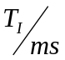 | 145,63 | 147 | 0,94% | 143,567 | 2,72%
 | 36,27 | 39,6 | 9,19% | 37,487 | 1,35%
 | 3,23 | 3,59 | 11,31% | 3,526 | 9,16%
 | 6,08 | 6 | 1,251% | 5,92 | 3,98%
 | 3,52 | 2,68 | 23,74% | 2,565 | 27,13%

3. Feder-Masse-Dämpfungssystem
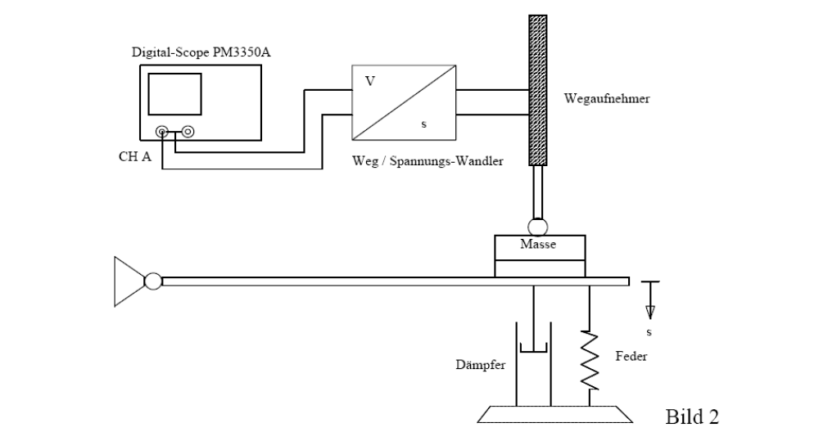

3.1 Die Federkonstante

Die Federkonstante D wird durch Auflegen einer Masse und die dadurch entstandene Längenänderung der Feder bestimmt. Wir haben die Feder mit den Vorhandenen Gewichten belastet. Ohne Gewichte betragt die Federlnge 23,8 cm. Wird ein Gewicht von 4317g aufgelget, ergibt sich eine Federlnge von 21,3 cm. Das führt dann zu Folgender Berechnung der Federkonstanten:
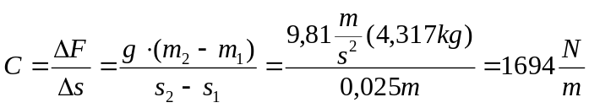

3.2 Auswertung der Sprungantwort

Die Federkonstante wurde bestimmt, somit ergeben sich dann zwei Gleichungen mit zwei Unbekanten.

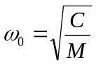

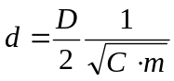

Die Sprungantwort hat PT1-Verhalten. Die Auswertung der Sprungantwort mit WINDF6 ergibt folgende Werte:

K = 4,94
d = 0,072
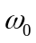 = 20,81

Zur Berechnung wird zunächst die effektive Masse benötigt mit der das System belastet wird:
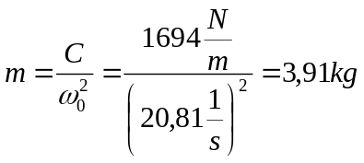
Damit kann im Anschluss die Dämpfung berechnet werden:
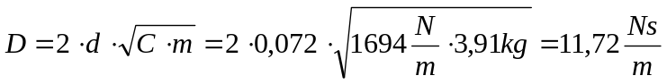

Versuch 2 Streckenidentifikation und Reglerauslegung
- Vorbereitende Aufgaben

Zur Berechnung der R und C Werte werden folgende Formel zugrunde gelegt
( entnommen aus der Versuchsbeschreibung):
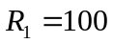
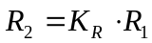
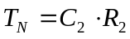
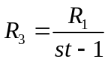
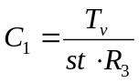

1.1 Reglerauslegung mit geladener Sprungantwort

PI-Regler | PIDT1-Regler
 | st=2
R2 =129,95kΩ | R2 =182,93kΩ
C2 =955,752nF | C2 =644,509nF
 | R3 =100kΩ
 | C3 =126,266nF

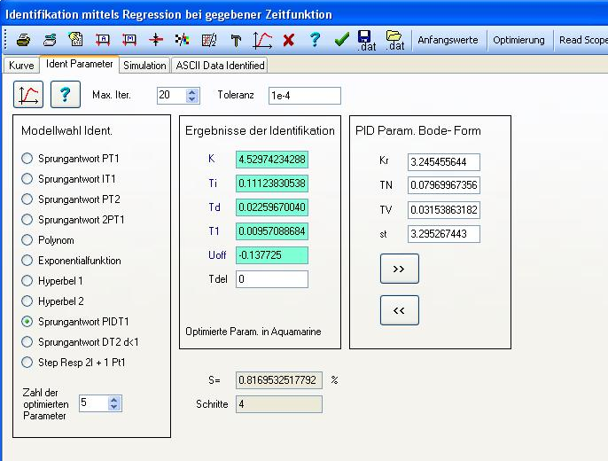

1.2 Reglerauslegung mit geladenem Bode-Diagramm

PI-Regler | PIDT1-Regler
 | st=2
R2 =177,32kΩ | R2 =350,9kΩ
C2 =791,225nF | C2 =381,305nF
 | R3 =100kΩ
 | C3 =202,516nF

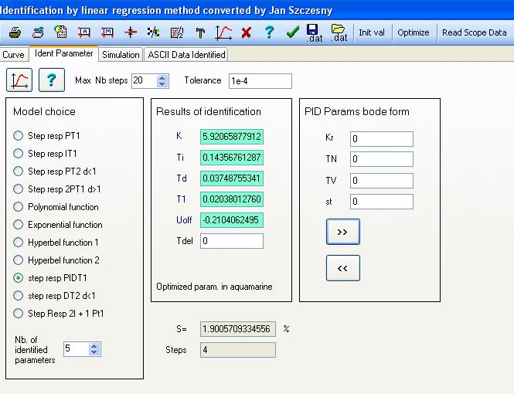

2.Auswertung
2.1 Bestimmung von Parametern
Aus dem Plot des offenen Kreises können die Werte für Tu,Tg und Ks entnommen werden. Die Werte lauten:

Tu = 9,9ms
Tg = 230ms
Ks = 1,077

Mit der Streckenidentifikation nach Reuter ( mit WINDF 6 ) ergeben sich die folgenden Größen:

T1 = 181,6ms
T2 = 25,3ms

2.2 Frührungs- und Störsprungantwort der mit WINDF 6 ausgelegten Regler

Die ermittelten Werte sind in der nachstehenden Tabelle festgehalten worden.
P-Regler |  | PI-Regler | PIDT1-Regler
K = 1 | K = 5 |  | st = 2 | st = 5
R2 =100kΩ |  | R2 =500kΩ | R2 =849,563kΩ | R2 =2123,91kΩ
 |  | C2 =0,427μF | R3 =100kΩ | R3 =25kΩ
 |  |  | C2 =0,2138μF | C2 =0,0855μF
 |  |  | C1 =0,1266μF | C1 =0,2025μF
 |  | ue =0,0877 | ue =0,0877 | ue =0,0877
 |  | tmax =0,1232s | tmax =0,0616s | tmax =0,02464s

P-Regler (Proportional-Regler)
Proportional-Elemente werden häufig als Regler in Regelkreisen eingesetzt.
Zu den Vorteilen eines P-Reglers gehören seine Schnelligkeit und sein einfacher Aufbau. Als Nachteil ist allerdings die Regeldifferenz anzusehen, was heißt, dass die Regelgröße nicht den Sollwert erreicht.

Die Regelabweichung der P-Regler ist in den Sprungantworten tendenziell erkennbar. Die Regelabweichung eines P-Reglers mit k=5 ist gegenüber der Regelabweichung eines P-Regler mit k=1 deutlich geringer. Jedoch kann aus den beiden Plots erkannt werden, dass die Ausregelzeit und der Überschwinger bei einem P-Regler mit k=1 geringer sind. Die Wirkung des Störsprungs wird bei beiden P-Reglern nicht ausgeglichen.

PI-Regler ( Proportional-Integral-Regler )

Ein PI-Regler verbindet die Vorteile eines P-Reglers und eines I-Reglers. Durch den P-Anteil wird beim Auftreten einer Regeldifferenz sofort eine korrigierende Stellgröße erzeugt. Der I Anteil bewirkt, dass die Regeldifferenz zu Null wird.

Es tritt so gut wie keine Regelabweichung auf und die Wirkung des Störsprungs wird kompensiert.

PIDT1-Regler

Ein PIDT1-Element stellt immer ein reales PID-Element dar, da ein PID wegen des idealen DV-Verhaltens nicht realisiert werden kann. Ein PIDT1 setzt sich Aus einem PID und einen PT1 zusammen.

Auch bei den PIDT1-Reglern tritt keine Regelabweichung auf und es wird auch die Auswirkung des Störsprungs kompensiert. Der PIDT1-Regler mit der Stufenstiefe st = 2 hat eine kürzere Ausregelzeit und einen geringeren Überschwinger, jedoch wirken sich hier Störsprünge stärker aus.

PIDT1-Regler, ausgelegt mit Regdelph
Im Gegensatz zu den mit WINDF6 ausgelegten Regler, hat der mit Regdelph ausgelegte Regler eine größere Ausregelzeit, aber auch einen kleinen Überschwinger. Der Unterschied zwischen den Regler lässt sich dadurch erklären, dass die Programme verschiedene Verfahren zur Auslegung verwenden. Regdelph legt den Regler mit Hilfe des Bode-Diagramms aus, wohingegen das Programm WINDF6 den Regler mit Hilfe der Sprungantwort auslegt.

2.3 Schlussbetrachtung aller betrachteten Regler
Die P-Regler eignen sich nicht für den Betrieb des Motor-Generator-Satzes, da sie den Sollwert nicht erreichen und im Vergleich zu den PIDT1-Reglern sehr langsam sind. Der PI-Regler hat auch eine große Ausregelzeit, somit ist dieser auch langsam.
Für den Betrieb des Motor-Generator-Satzes eignen sich am besten die PIDT1-Regler.

